 | ROTARY YOUTH EXCHANGE COMMITTEE  DISTRICT 3490 , TAIWAN  國際扶輪第3490地區青少年交換委員會
MONTHLY REPORT FOR OUTBOUND STUDENT
扶輪青少年交換學生月報告書

Month(月份)： , 4月.
Student‘s Name(學生姓名)： 劉際軒
Country(派遣國家)： 巴西
District(派遣地區)： 4510
Sponsor Club(派遣社)： 三峽扶輪社
Host Club(接待社)： RC De Assis
Present Address： Rua Dr. Chicao Teixeira 170
ACTIVITIES DURING THIS MONTH:
- Public speaking for Rotary meeting etc. attend or listening visits if any：
(參加當月扶輪例會情形) 這個月的月底我們地區的地區年會即將到來,我們扶輪社也在討論要怎樣參加地區年會,而我們社裡面的YEP委員也請我們幫忙想辦法,因為從我們社到地區年會的地方要開4.5小時的車子,我們討論了一整個例會,結果還是沒有出方案出來

會議一開始,我的社的YEP委員就跟大家說,在上個月的日本大地震,在巴西的交換學生都過得很好,也很平安,也在一次的強調,扶輪社的交換學生計畫是很安全的,也請當天來扶輪社裡參加例會的下一屆交換學生家長可以把孩子安心的送出國
Describe your daily activities at present (School, Private invitations etc.)：
(描述當月參與活動,如：學校、私人宴會等)這個月我們交換學生到伊瓜蘇大瀑布旅遊,從我們城市到伊瓜蘇大瀑布就要10個小時,但是大家興奮的心情都寫在臉上,我們一大早出發,晚上抵達伊瓜蘇,大家就開始去逛街,第二天我們直接坐公車到隔壁的國家(巴拉圭),從巴西到巴拉圭只要坐公車就可以到,不用檢查護照,而我們到巴拉圭也是血拼,因為巴拉圭東西太便宜我們每個人都大包小包的,而第三天的行程是去阿根廷,但是持台灣護照不能去阿根廷,必須辦簽證才行,所以我又去巴拉圭一次,最後一天到達大瀑布,真的好漂亮,我們還坐船到瀑布底下觀賞,而且伊瓜蘇大瀑布很大!!他也是巴西跟阿根廷的分界點,一端是巴西,一端是阿根廷

- Total Impression of this month(當月生活印象及感想)：這個的最後一個禮拜我主動跟我第一個轟家說我想煮台灣給她們試一試,他們二話不說馬上就興奮的說好!!問我要買什麼材料,我寫好材料隔天馬上就帶我去買了,我看得出來他們很興奮吃到台灣料理,我轟爸一聽到我要做台灣菜,興奮到他說他要到報社去,張貼有台灣菜要在他們家出現,請大家一起來品嘗,而我做了鳳梨蝦球,鹽酥雞,三杯花枝,肉羹湯,還有炸豆腐,他們一開始出鳳梨蝦球的時候,他們不敢相信蝦子配鳳梨那麼好吃,每個人吃了都嘖嘖稱奇,到最後他們全部都吃完了,我轟媽還說要跟我學台灣菜,我第一轟家還說,以後只要妳說想煮台灣菜,我們馬上來做,轟妹也叫我趕快再來煮台灣菜
Suggestion / Question：(建議及感想) 這個月是我第一次在轟家煮飯,轟家讚賞以外,還拜託我一定要繼續煮飯給她們吃,每天都煮台灣菜給他們吃最好,而我也決定要在回國前要在做給全部轟家吃,我也在計畫在回國的時候要給轟家一點驚喜,讓他們永遠記得我這個來自台灣的交換學生,這也是交換學生成功的其中之一

No. 4 of times met counselor: (每個禮拜都必須去參加扶輪社例會)

(當月與接待社顧問會面次數及日期)會面溝通話題：今天有沒有遇到很好的事,今天的計劃是什麼

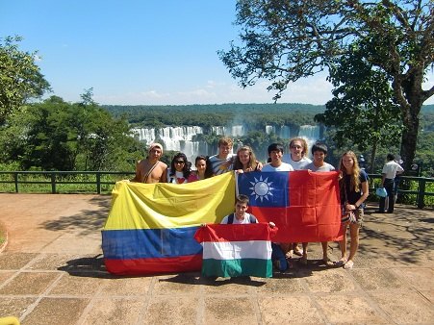
(照片敘述一：伊瓜蘇大旅行) (照片敘述二:跟同地區的台灣人合照)
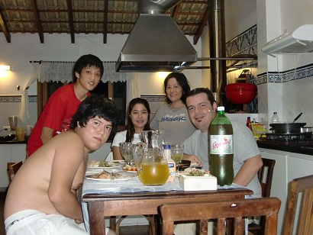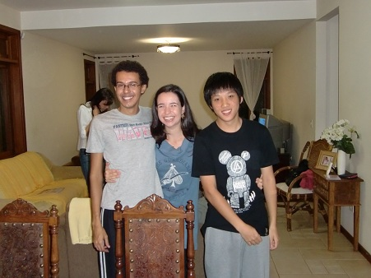
(照片敘述三:煮台灣菜給第一轟家吃) (照片敘述四：轟姐的生日)
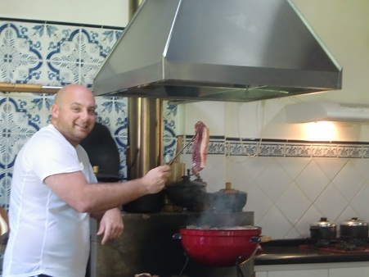
(照片敘述五:慶祝復活節)

